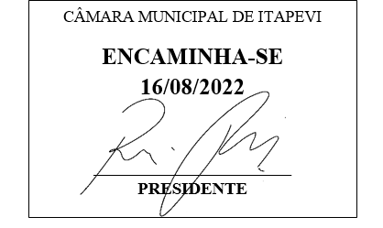**Indicação Nº 1675/2022**

**Súmula:** Solicito informações do executivo, quanto a colocação de ponto de ônibus na Rua dos Tambores, nº 91, Chácaras Lagoinha. (Estr. Elías Alves da Costa).

**INDICO** à Mesa, depois de ouvido o douto plenário na forma regimental vigente, que seja oficiado ao Excelentíssimo Senhor Igor Soares, Prefeito do Município de Itapevi – SP, que interceda junto à Secretaria de Transporte, quanto a colocação de ponto de ônibus na Rua dos Tambores, nº 91, Chácaras Lagoinha. (Estr. Elías Alves da Costa).

**Justificativa**

Senhor Presidente;

Senhoras Vereadoras;

Senhores Vereadores;

A colocação de ponto de ônibus nesta localidade. seria de suma importância aos moradores do bairro.

Sendo assim, solicito uma avaliação do setor responsável para verificar esta possibilidade de colocação deste ponto de ônibus.

Assim, pedimos ao Poder Executivo Municipal que viabilize tal solicitação com o objetivo de melhoria no conforto.

Desta forma iremos atender os anseios dos moradores que tanto almejam esta benfeitoria na cidade.

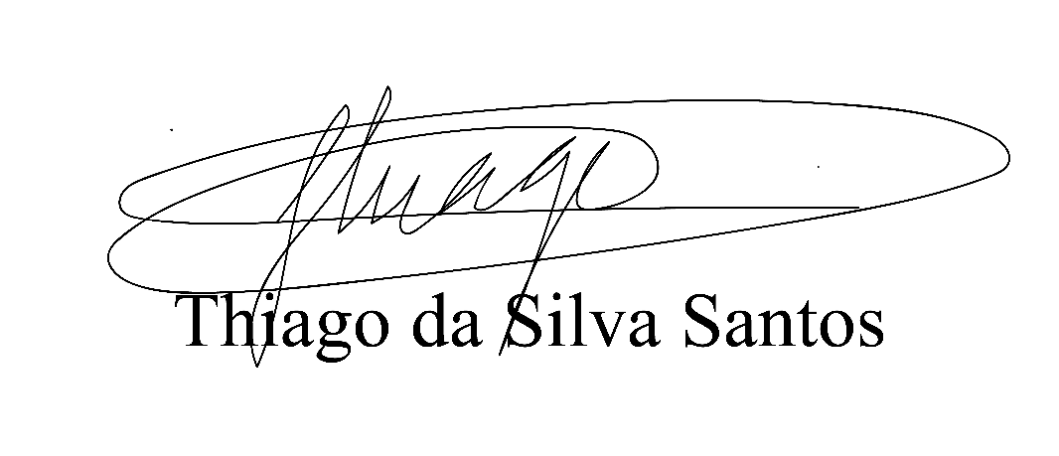 Sala das Sessões Benvindo Moreira Nery, 12 de agosto de 2022.

Vereador Thiaguinho Silva

Vice-Presidente

Líder do Governo